SCHEDA STAMPA

LA SLA IN ITALIA

In Italia si stimano più di 6.000 persone affette da Sclerosi Laterale Amiotrofica e si prevede che ogni anno si registreranno circa 2.000 nuovi casi*
Trentino
104

Lombardia
992

Veneto
494
Valle D’Aosta
13

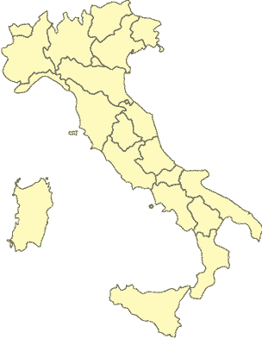
Umbria
91
Toscana
375
Sicilia
505
Molise
32
Abruzzo
134
Puglia
409
Basilicata
59
Marche
157
Emilia Romagna
443
Friuli Venezia Giulia
124

Liguria
162

Calabria
201
Campania
583
Lazio
573
Sardegna
168
Piemonte
446

*dati calcolati in relazione ai dati di prevalenza forniti dall’EURALS Consortium – Consorzio Europeo Sclerosi Laterale Amiotrofica

Aggiornato a febbraio 2019

Ufficio Stampa
SEC Spa – via P. Castaldi 11, Milano – tel. 02 6249991
Laura Arghittu – cell. 335 485106 – arghittu@secrp.com
Daniele Murgia – cell. 338 4330031 – murgia@secrp.com

